河池市2021年春季学期高二年级期末教学质量检测
生物
考生注意:
1.本试卷分选择题和非选择题两部分。满分00分，考试时间90分钟。
2.考生作答时，请将答案答在答题卡上。选择题每小题选出答案后，用2B铅笔把答题卡上对应题目的答案标号涂黑；非选择题请用直径0.5毫米黑色墨水签字笔在答题卡上各题的答题区域内作答，超出答题区域书写的答案无效，在试题卷、草稿纸上作答无效。
3.本卷命题范围:高考全部范围。
一、选择题:本大题共25小题，每小题2分，共50分。在每小题给出的四个选项中，只有一个选项符合题目要求。
1.下列有关细胞及其组成物质的叙述，正确的是
A.淀粉的基本组成单位是蔗糖
B.人体细胞的遗传物质是DNA和RNA
C.溶酶体是磷脂双分子层构成的内、外两层膜包被的小泡
D.根据细胞代谢需要，线粒体可在细胞质基质中移动、增殖
2.在动物体内，癌细胞与正常细胞有所不同，使在氧气供应充足的条件下癌细胞也主要依赖无氧呼吸产生ATP，这种现象称为“瓦堡效应”。下列叙述中错误的是
A.与正常细胞相比，癌细胞表面的糖蛋白含量减少
B.癌细胞呼吸作用产生乳酸也产生CO²
C.癌细胞呼吸作用过程中有少量葡萄糖在线粒体中被利用
D.“瓦堡效应”导致癌细胞消耗葡萄糖的量增加
3.下图是人体细胞的细胞膜结构图以及物质进出细胞的模式图，A、B、C代表细胞膜的组成成分，a～e代表不同物质进出细胞的方式，据图分析相关叙述正确的是
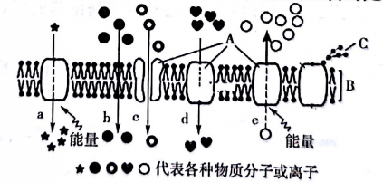
A.图中细胞膜的组成蛋白包括载体蛋白、通道蛋白和受体蛋白等
B.图中细胞膜的基本骨架是蛋白质分子
C.e可代表神经细胞静息状态下K⁺流出细胞的过程
D.b不可能代表某种激素进入靶细胞传递信息
4.下列关于生物学实验操作的相关叙述，正确的是
A.鉴定组织样液中的蛋白质时，双缩脉试剂的甲液与乙液需等量混合后再使用
B.探究植物细胞的吸水和失水实验中可先滴加3g/L的蔗糖溶液观察质壁分离，再滴加清水观察质壁分离复原
C.绿叶中色素的提取和分离实验中，可以用无水乙醇提取色素
D.探究温度对酶活性的影响实验中，pH为无关变量，无需控制pH
5.酶能够催化化学反应，提高新陈代谢效率，下列关于酶的叙述错误的是
A.酶的合成过程需ATP直接供能
B.胃蛋白酶的最适pH为1.5，最适保存温度为37℃
C.酶的活性受温度、pH、抑制剂等多种因素的影响
D.酶是活细胞产生的，在细胞外也能起催化作用
6.细胞色素C是普遍存在于动植物细胞中的一种由104个氨基酸组成的蛋白质。一般情况下，其参与线粒体中的[H]与氧气结合的过程。另外，细胞色素C还与细胞凋亡有关。科学家以细胞结构完全被破坏后的HeLa细胞匀浆为实验对象，研究了细胞色素C和dATP（三磷酸脱氧腺苷）与细胞凋亡的关系，结果如下图所示。下列分析正确的是
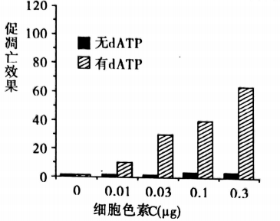
A.细胞色素C的含量超过0.3μg，促细胞凋亡的效果不再增加
B.dATP与ATP在化学组成上的差异是dATP特有腺嘌呤
C.据图判断dATP和细胞色素C的存在能促进细胞凋亡
D.据题意推测细胞色素C主要在细胞质基质中发挥作用
7.金鱼能在严重缺氧的恶劣环境里安然无恙地生活上几天。对于该现象，某同学提出了问题并作出了假说，他认为金鱼在严重缺氧的环境中进行了产生乳酸的无氧呼吸，接着又进行了对比验证。对此下列叙述错误的是
A.金鱼有氧呼吸和无氧呼吸的第一阶段都有ATP生成
B.欲使实验结果更有说服力还需要测定血液中酒精含量
C.验证过程中至少需要测量两次金鱼血液中乳酸的含量
D.若假说正确，无氧呼吸产生乳酸的阶段中无NADH的消耗
8.关于光合作用探索历程及光合作用过程的叙述，错误的是
A.用光照射含H₂¹⁸O与CO₂的小球藻培养液且检测出O₂说明氧气只来自水分解
B.卡尔文利用了同位素标记法揭示了CO₂在暗反应中物质转化的过程
C.叶绿体类囊体薄膜上产生的化合物NADPH是C₃还原过程的供氢体
D.若光照强度不改变，仅降低CO₂的供应，短时间内叶绿体中C₃的含量将减少
9.PRC2是一种调控转录的蛋白复合体，研究发现，过量的RNA会通过隔离DNA来阻碍PRC2的功能。该研究揭示了RNA分子对于胚胎干细胞分化的重要性。下列相关叙述正确的是
A.PRC2能特异性识别某些特定的RNA序列
B.胚胎干细胞发育成肌细胞的过程体现了细胞全能性
C.胚胎干细胞能够不断分裂和分化，其遗传物质发生了改变
D.RNA阻碍PRC2促进转录的功能可视为一种细胞的负反馈调节过程
10.高中生物学的实验使用多种实验方法，其中同位素标记法被经常使用。下列探索过程中没有利用同位素标记法的是
A探究分泌蛋白的合成与运输
B.萨顿利用蝗虫细胞提出基因位于染色体上
C.赫尔希和蔡斯利用T₂噬菌体侵染大肠杆菌实验提出DNA是遗传物质
D.鲁宾和卡门探究光合作用释放的氧气来自水
11.下列遗传病中，是由染色体数目变异引起的是
A.红绿色盲 B.青少年型糖尿病 C.21三体综合征 D抗维生素D佝偻病
12.果蝇的展翅和正常翅由一对等位基因B/b控制且B对b为完全显性，细胞中不存在某个基因时，果蝇不能正常发育而致死。如图为利用这对性状进行的果蝇杂交实验，不考虑X、Y染色体的同源区段，X^{B}Y和X^{b}Y视为纯合子，下列推断合理的是
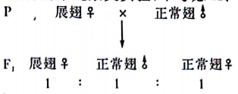
A.B/b位于X染色体上，B基因纯合时致死
B.B/b位于常染色体上，b基因纯合时致死
C.正常翅由显性基因B控制
D.F₁正常翅雌、雄果蝇自由交配，后代雌、雄比例为2:1
13.如图是细胞内某些重要物质的合成过程，相关叙述错误的是
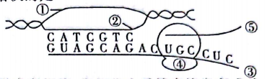
A.参与图示过程的RNA有3种类型 B.②与③基本骨架的组成成分有差异
C.⑤的形成过程有水产生 D.③在④上移动合成⑤
14.蜜蜂的雌蜂是二倍体，雌蜂卵原细胞经过减数分裂形成卵细胞，卵细胞未受精直接发育成单倍体雄蜂。下图曲线为此过程中细胞核DNA含量的变化，下列叙述中错误的是
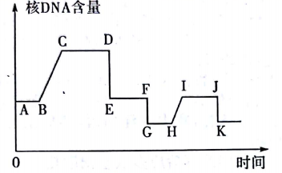
A.J→K时期的细胞不发生同源染色体分离 B.基因突变主要发生在B→C、H→I过程中
C.等位基因的分离可发生在C→D时期 D.I→J时期的细胞染色体数都相同
15.某二倍体植物宽叶（M）对窄叶（m）为显性，高茎（H）对矮茎（h）为显性，红花（R）对白花（r）为显性。基因M/m与基因R/r在2号染色体上基因H/h在4号染色体上基因M、R编码各自蛋白质前3个氨基酸的DNA序列如下图，始密码子均为AUG（提示:精氨酸密码子为AGA、AGG、CGU、CGC、CGA、CGG，丝氨酸密码子为UCC、UCA、UCG、UCU、AGU、AGC）。下列叙述中错误的是
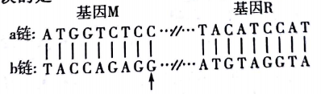
A.一种氨基酸由一种或多种密码子编码
B.用基因型为MMRR和mmrr的植株为亲本杂交获得F₁，F₁自交获得F₂，F₂中出现宽叶红花、宽叶白花、窄叶红花、窄叶白花四种表现型，且比例为9:3:3:1
C.基因M的模板链是b链，基因R的模板链是a链
D.若基因M的b链中箭头所指碱基G突变为A，则突变后生物的性状不改变
16.若某二倍体高等动物（2n=8）的基因型为DdEe，其1个卵原细胞（DNA双链被³²P标记）在无放射性同位素培养液中培养一段时间，分裂过程中形成1个基因型为Ddee的细胞（如图表示细胞中的部分染色体，另有4条染色体未画出来），此细胞不含同源染色体，不含姐妹染色单体，细胞中共含有4条被³²P标记的染色体。下列叙述正确的是
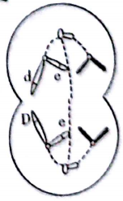
A.形成图中细胞的过程中一定发生了交叉互换
B.该卵原细胞形成图中细胞的过程中至少经历了两次DNA复制
C.图中细胞为处于减数第二次分裂后期的次级卵母细胞
D.与该细胞同时形成的子细胞最后产生的卵细胞基因型一定为DE
17.熔岩蜥蜴的体色深色和浅色由一对等位基因B/b控制，科研人员为研究环境与熔岩蜥蜴体色的关系，对不同区域蜥蜴的体色表现型频率和基因频率进行分析、统计，绘制图像如下。下列叙述中错误的是
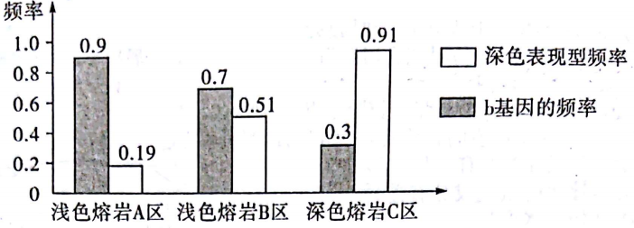
A.据图分析，基因B控制的是深色性状，基因b控制的是浅色性状
B.只考虑基因B/b及体色性状，C区杂合蜥蜴的基因型频率为0.49
C.不同体色蜥蜴在不同区域分布状况，是自然选择的结果
D.深色蜥蜴和浅色蜥蜴可能不存在生殖隔离
18.心肌的收缩活动是由Ca²⁺触发的，且其收缩强度以及钙离子运输速度均与细胞外Ca²⁺浓度成正比，K⁺与Ca²⁺对载体有竞争性关系。某人用高K⁺浓度任氏液灌注离体蛙心，蛙心会出现一些现象。下列相关叙述错误的是
A.K⁺可抑制心肌细胞膜对Ca²⁺的转运 B.上述蛙心可能会出现心跳加快现象
C.钙离子进入心肌细胞无需消耗ATP D.心肌细胞静息电位的维持与K⁺外流相关
19.一同学参加了一场激烈的羽毛球赛，赛中挥汗如雨，赛后虽感觉浑身酸痛，但愉悦感极强。对此现象下列有关叙述正确的是
A.剧烈比赛中产热大于散热，因此赛后应多吹空调散热
B.比赛过程中下丘脑既能产生兴奋又能分泌某些激素
C.比赛休息阶段应进食蛋白质含量高的食品以补充能量
D.赛后浑身肌肉酸痛，说明形成痛觉的部位不一定位于反射弧的神经中枢（大脑皮层）
20.研究者利用一种实验小鼠模型进行研究该小鼠缺失细胞免疫功能。研究发现，该小鼠的吞噬细胞可以支持HIV的繁殖，而HIV感染的吞噬细胞可以分布在机体多个组织中，比如脑组织等。下列相关叙述中正确的是
A.在该小鼠体内，HIV以吞噬细胞的核酸为模板进行增殖
B.在该小鼠体内，吞噬细胞能特异性识别各种病毒抗原
C.在该小鼠体内，可能不含T淋巴细胞
D.在该小鼠体内，体液免疫完全不受影响
21.人在与自然相处的过程中，不断积累了很多与自然和谐共处的经验。下列关于生态系统的叙述，正确的是
A.生态系统中的能量流动可促使物质不断在生物群落和无机环境之间循环往返
B.在生物与无机环境之间，可发生各种信息交流，比如行为信息
C.抵抗力稳定性弱的生态系统恢复力稳定性一定强
D.大力植树造林可以从根本上解决温室效应
22.关于动、植物生命活动调节的叙述，正确的是
A.饥饿时，血液流经胰脏后血糖浓度立即升高
B.某些气体也能作为神经递质参与神经调节
C.植物激素如萘乙酸与脱落酸之间存在拮抗关系
D.2，4-D可作为生态系统的化学信息，调节植物的生命活动
23.70年前，澳大利亚政府从海外将百余只蔗蟾蜍引人昆士兰州，用来对付吃甘蔗的昆虫，结果演变成生态灾难。研究发现最先到达的蔗蟾蜍的后腿比原产地蔗蟾蜍更长下列相关叙述正确的是
A.某甘蔗地中所有的蔗蟾蜍构成了群落且可用标志重捕法调查其密度
B.昆士兰州的蔗蟾蜍与原产地的蔗蟾蜍一定出现了生殖隔离
C.蔗蟾蜍在昆士兰州的环境阻力小于其原产地，出生率一定大于原产地
D.昆士兰州引入蔗蟾蜍后当地生态系统的稳定性遭到了破坏
24.某草原生态系统总面积为800km²，该生态系统的某条食物链为甲→乙→丙，丙种群的K值为1600头。下列叙述中错误的是
A.丙种群密度为1头/km²时种群增长速度最快 B.甲、乙、丙同化的能量的去向相同
C.乙、丙之间可能通过行为信息调节种间关系 D.碳在甲、乙、丙中以有机物的形式流动
25.科学家对生活在某生态系统的一个蜘蛛种群的能量进行定量分析，得出了能量流经这种肉食动物的有关数据如图（能量以种群的质量表示）。相关叙述正确的是
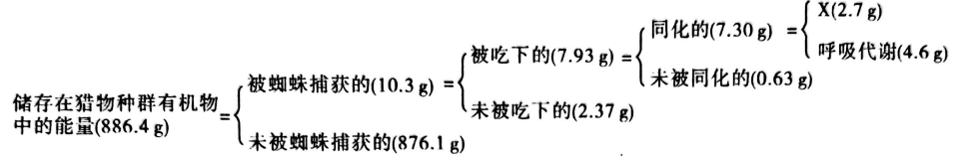
A.在该生态系统的食物网中，蜘蛛所处的最低营养级是第三营养级
B.图中储存在猎物种群有机物中的能量就是猎物同化的能量
C.根据图中的数据可以计算出猎物种群和蜘蛛间的能量传递效率
D.图中X代表的能量全部流入下一营养级
二、非选择题:包括必考题和选考题两部分第26～29题为必考题，每个试题考生都必须作答。第30、31题为选考题，考生根据要求作答。
（一）必考题（4题，共35分）
26.（8分）科研小组欲探究温度对光合作用和呼吸作用的影响，将番茄植株放到密闭容器中，其他条件相同且适宜，测定不同温度条件下密闭容器中CO²的变化，具体数据如下表。回答下列问题:
温度/℃  CO₂变化量/μmol·m-2·s⁻¹ | 5 | 10 | 15 | 20 | 25 | 30 | 35
光照条件下吸收量 | 0 | 1.2 | 2.5 | 3.2 | 3.8 | 3.5 | 2.8
黑暗条件下释放量 | 0.5 | 0.8 | 1.0 | 1.6 | 2.0 | 3.0 | 3.3
（1）该实验的自变量是_____________。
（2）据表中数据分析，5℃光照条件下该植物叶肉细胞产生ATP的结构有___________。温度对光合作用和呼吸作用的影响主要是通过对___________的影响实现的。
（3）据表中数据分析该植物总光合作用的最适温度应该介于___________（填最小范围）之间，光合作用的最适温度___________（填“高于”或“低于”）呼吸作用的最适温度。
（4）表中所设置的几组温度中，最适合植物生长的温度为___________℃。
27.（8分）新型冠状病毒是单链RNA病毒。新冠病毒通过各种渠道进入呼吸道后，会顺着呼吸道进入人的肺部，最终“安家”在肺泡里，肺泡中有两种细胞感兴趣新冠病毒喜欢的细胞，用于气体的交换，但是它们不是重点，因为新冠病毒对它们不感兴趣细胞。回答下列问题:
（1）新冠病毒的遗传物质中含有___________种碱基，含有___________种五碳糖。
（2）新冠病毒不侵人肺泡中的一类细胞，而专门侵人二类细胞，原因是___________。
（3）新冠病毒侵人人体后产生抗体的是___________细胞，产生抗体的过程属于___________（填“细胞免疫”或“体液免疫”）。
（4）若每天光照12h，黑暗12h，预防新冠肺炎的有效措施是注射疫苗。注射的疫苗作为___________，可刺激机体发生特异性免疫反应，产生相应的___________和抗体等，从而获得对该病毒的免疫力。
28.（10分）图1是某草原生态系统碳循环模式图，图中A、B、C、D表你生态系统的成分，①②③为相关过程，2表示该生态系统中部分生物间的捕食关系。回答下列问题:
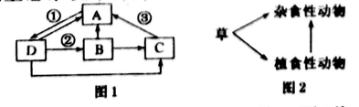
（1）图1中，B、C、D分别属于生态系统组成成分中的___________、___________、___________；①②③中碳的流动形式为CO₂的是___________。
（2）图2中的杂食性动物对应图1中的___________（填“A”“B”“C”或“D”）。
（3）图2中，能量沿食物链（网）流动的特点是___________。
（4）该草原曾发生过火灾，但此后又慢慢恢复，这属于群落的___________演替。从生态系统的角度分析，这体现了生态系统具有___________能力，这种能力基础是___________。
29.（9分）为研究某种植物高茎与矮茎、紫花与白花两对相对性状的遗传规律，科研人员设计了杂交实验，遗传图解及性状比例如下。已知上述两对性状中，其中一对相对性状由一对等位基因控制，另一对相对性状由两对等位基因控制，三对等位基因位于三对同源染色体上。回答下列问题:
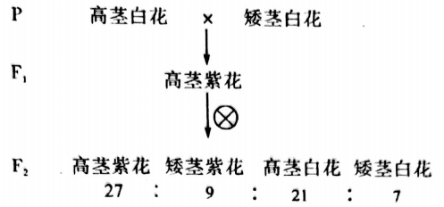
（1）据杂交实验结果推测，花色（紫花、白花）受___________对等位基因控制，依据是_________。
（2）高茎与矮茎这对相对性状中，___________是显性性状，控制株高和花色的基因的遗传___________（“遵循”或“不遵循”）基因自由组合定律。
（3）只考虑株高和花色两对相对性状，理论上F₂中矮茎白花植株的基因型有___________种。
（4）让F₂中高茎紫花植株与隐性纯合的矮茎白花植株（所有相关基因均为隐性）杂交，后代中出现高茎白花植株的概率为___________。
（二）选考题:共15分。请考生在第30、31题中任选一作答如果多做，则按所做的第一题计分。
30.[选修1:生物技术实践]（15分）
石油田的土壤中可能含有丰富的产油脂芽孢杆菌，该微生物合成的油脂是制备生物柴油的新型原料。回答下列问题:
（1）若要分离土壤中产油脂芽孢杆菌，主要实验步骤:取样→___________→___________→培养→___________。
（2）实验操作前，在密闭空间内的空气可采用紫外线照射消毒，其原因是紫外线能___________。实验结束时，培养微生物用的培养基要___________处理，才能倒掉。
（3）选择培养产油脂芽孢杆菌的培养基中加的主要碳源是___________。制备醋酸菌初筛平板时，需要将培养基的pH调至___________性。用平板培养细菌时一般需要将平板___________（填“倒置”或“正置”）。
（4）单个细菌在平板上会形成菌落，研究人员通常可根据菌落的形状、大小、颜色等特征来初步区分不同种的微生物，原因是___________。
31.[选修3:现代生物科技专题]（15分）
基因工程是以分子遗传学为理论基础，以分子生物学和微生物学的现代方法为手段定向改造生物的技术手段。如图是基因工程示意图，回答下列问题:
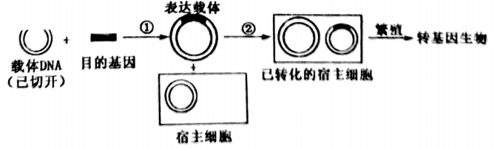
（1）质粒是基因工程中常用的载体，但是真正被用作载体的质粒大都进行过人工改造，比如插入了___________，便于重组DNA的选择鉴定；插入了___________的一段很短的DNA序列，便于连接特定的外源DNA片段等。
（2）可通过PCR技术特异性地快速扩增目的基因，PCR技术扩增时需要一种___________酶，使得扩增可以在体外极端条件下进行。基因表达载体的组成除了目的基因外，还必须有___________以及标记基因等。
（3）图中，进行①过程时，需用的基本工具是___________；若图中宿主细胞为植物细胞，②过程常采用___________法；已转化的宿主细胞指的是___________。
河池市2021年春季学期高二年级期末教学质量检测·生物
参考答案、提示及评分细则
1.D 淀粉的基本组成单位是葡萄糖，A错误；人体细胞的遗传物质是DNA，B错误溶酶体是单层膜小泡，C错误。
2.C 葡萄糖不进入线粒体中氧化分解，C错误。
3.A 细胞膜的基本骨架是磷脂双分子层，B错误；神经细胞静息状态下，K⁺通过被动运输流出细胞，与e过程不符，C错误；b可能代表性激素进入靶细胞传递信息，D错误。
4.C 鉴定组织样液中的蛋白质时应先加双缩脲试剂甲液，再加乙液，A错误；探究植物细胞的吸水和失水实验中应先滴加0.3g/mL的蔗糖溶液观察质壁分离，再滴加清水观察质壁分离复原，3g/mL的蔗糖溶液浓度过大，会使细胞失水死亡而不能观察到质壁分离复原现象，B错误；探究温度对酶活性的影响实验中，pH为无关变量，需使pH为最适pH，D错误。
5.B 胃蛋白酶的最适温度是37℃，应在低温下保存，B错误。
6.C 细胞色素C的含量超过0.3μg，促细胞凋亡的效果可能继续增加，A错误；dATP与ATP在化学组成上的差异是dATP特有脱氧核糖，B错误；据题意推测细胞色素C主要分布于线粒体内膜，D错误。
7.D 无氧呼吸第二阶段会有NADH的消耗，D错误。
8.A 用光照射含H₂¹⁸O与CO₂的小球藻培养液且检测出¹⁸O₂，无法说明氧气只来自水分解，还需要增加光照射含C¹⁸O₂与H₂O的小球藻培养液的对照组，A错误。
9.D PRC2是一种调控转录的蛋白复合体，特异性识别某些特定的DNA序列，A错误；细胞的全能性是指已经分化的细胞，仍具有发育成完整个体的潜能，胚胎干细胞发育成肌细胞的过程只能说明胚胎干细胞具有发育成肌细胞的能力，B错误；胚胎干细胞的遗传物质并未发生改变，C错误。
10.B 萨顿利用蝗虫受精卵提出基因位于染色体上，利用了类比推理法，不涉及同位素标记法，B符合题意。
11.C 21三体综合征是由21号染色体有3条导致的，属于染色体数目变异遗传病，C符合题意。
12.A 通过图谱可知展翅为显性性状，因为子一代存在性别差异，可判断基因B/b位于X染色体上，且B基因纯合致死，A正确。
13.D ④在③上移动合成⑤，D错误。
14.D 分析曲线图可知，G→K为卵细胞的有丝分裂，J→K细胞内没有同源染色体，不涉及同源染色体分离，A正确；基因突变主要发生在有丝分裂间期或减数第一次分裂前的间期，B→C、H→处于以上两个时期，B正确；C→D属于减数第一次分裂，会发生等位基因的分离，C正确；I→J时期属于有丝分裂期，包括前、中、后、末四个时期，染色体数不同，D错误。
15.B 基因M和基因R是连锁关系，遵循自由组合定律，F₂不会出现9:3:3:1的比例，B错误。
16.B 由题干分析可知，此细胞应处于减数第二次分裂后期，可能发生了交叉互换，也可能发生了基因突变，A错误；由细胞中有一半染色体DNA含有³²P，可知此卵原细胞先进行一次有丝分裂再进行减数分裂，经历了两次DNA复制，B正确；图中细胞质分裂均等，应属于极体，C错误；与该细胞同时形成的子细胞最后产生的卵细胞基因型可能为DE或dE，D错误。
17.B 考虑基因B/b及体色性状，C区杂合子蜥蜴的基因型频率为0.42，B错误。
18.B 根据题意，钾离子与钙离子对载体有竞争作用，因此当增加细胞外液钾离子浓度，可以抑制钙离子进入细胞，钙离子进入细胞的量减少，引发心肌细胞收缩减弱，因此心跳减弱，B错误。
19.B 剧烈比赛过程中体温相对稳定，产热与散热基本相等，A错误；比赛休息阶段最好进食糖类，因为糖类先于蛋白质的分解供能，C错误；感觉在大脑皮层中形成，D错误。
20.C HIV以自身的核酸为模板进行增殖，A错误；吞噬细胞不能特异性识别各种病毒抗原，B错误；在该小鼠体内，可能不含T淋巴细胞，会影响淋巴因子的分泌，体液免疫可能受影响，D错误。
21.A 行为信息只能发生在生物与生物之间，B错误；抵抗力稳定性弱的生态系统恢复力稳定性不一定强，如极地苔原，C错误；化石燃料的大量燃烧释放过量CO₂，是形成温室效应的重要原因，大力植树造林可以缓解温室效应，但不能从根本上解决温室效应，D错误。
22.B 血液流经胰脏后血糖浓度并不会立即升高而是会出现下降，因为胰脏需要呼吸消耗葡萄糖，而激素调节需要一定时间，A错误；萘乙酸是植物生长调节剂，不是植物激素，它是人工合成的化学物质，C错误；2，4-D不属于生态系统的化学信息，D错误。
23.D 某甘蔗地中的所有生物构成群落，A错误；昆士兰州的蔗蟾蜍与原产地的蔗蟾蜍不一定存在生殖隔离，B错误；蔗蟾蜍在昆士兰州的环境阻力小于其原产地，但其出生率不一定大于原产地，C错误。
24.B 甲、乙、丙同化的能量的去向不同，B错误。
25.A 储存在猎物种群有机物中的能量和猎物呼吸消耗的能量之和是猎物同化的能量，B错误；根据图中的数据不能算出猎物种群和蜘蛛间的能量传递效率，因为蜘蛛的同化量已知，而猎物的同化量未知，C错误；图中X代表的能量包括流入下一营养级、被分解者利用、未利用的能量，D错误。
26.（除注明外，每空1分）
（1）温度 （2）细胞质基质、线粒体和叶绿体（3分） 酶（或酶活性）
（3）25～35℃低于 （4）25
27.（除注明外，每空1分）
（1）4 1 （2）二类细胞膜表面有病毒棘突蛋白所能识别的受体蛋白（2分） （3）浆 体液免疫
（4）抗原 记忆细胞
28.（除注明外，每空1分）
（1）消费者 分解者 生产者 ①③ （2）B （3）单向流动、逐级递减（2分）
（4）次生 自我调节 负反馈调节
29.（除注明外，每空1分）
（1）两 F₂中紫花白花=9:7（2分） （2）高茎遵循 （3）5（2分） （4）10/27（2分）
30.（除注明外，每空2分）
（1）稀释（1分） 涂布（或平板划线）（1分） 挑选菌落（1分）
（2）破坏DNA结构 灭菌 （3）石油 中性或微碱性 倒置
（4）在一定的培养条件下，不同种微生物表现出各自稳定的菌落特征
31.（除注明外，每空2分）
（1）抗生素抗性基因（或标记基因） 含多个限制性核酸内切酶酶切位点
（2）耐高温的DNA聚合 启动子终止子
（3）DNA连接酶 农杆菌转化已导入目的基因并且目的基因能稳定遗传和表达的细胞（3分）
【高二年级教学质量检测·生物参考答案第2页（共2页）】

